Pielikums Nr.1
Madonas novada pašvaldības domes
30.03.2021. lēmumam Nr.131
(prot.Nr.8, 9.p.)

Zemes vienības ar kadastra apzīmējumu 7001 001 0281, platība ir 4.98 ha, plānota zemes vienības sadalīšana atdalot ~10 000 m².
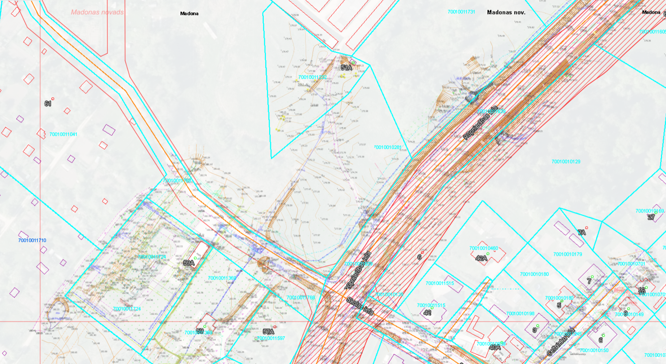
Vidsprieguma elektrokabelis 6- 20 kV
110 kV augstsprieguma elektrolīnija
Kanalizācija
Ūdensvads
Zemes vienības ar kadastra apzīmējumu 7001 001 0281, atdalāmā platība ~10 000 m²

